**Uczenie zespołowe vs pojedyncze na przykładzie metody Random Forst oraz J48**

J48

Wyniki modelu zbudowanego za pomocą modelu J48 przedstawiono poniżej. Finalna dokładność klasyfikacji wyniosła 98%.

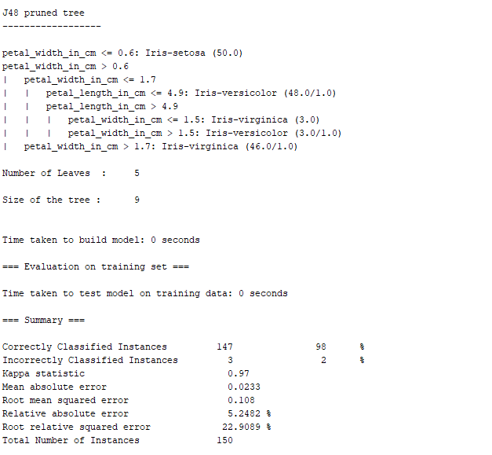

Rysunek Wyniki modelu J48

Random Forest

Model zbudowany w oparciu o metodę Random Forest osiągnął wynik klasyfikacji na poziomie 100%. Niewielka różnica może wynikać z ograniczonego zbioru danych. Wyniki klasyfikacji przedstawiono poniżej.

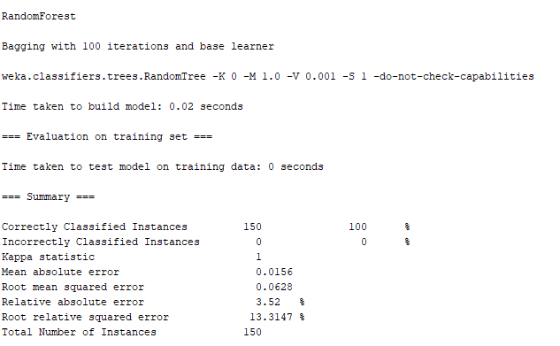

Rysunek Wyniki modelu Random Forest